Nakon posjeta Hrvatskom školskom muzeju sedmaši su dobili zadatak napisati esej na temu “Škola u XIX. stoljeću i danas”. Objavljujemo rad i razmišljanja učenice 7. a Bele Gavranović

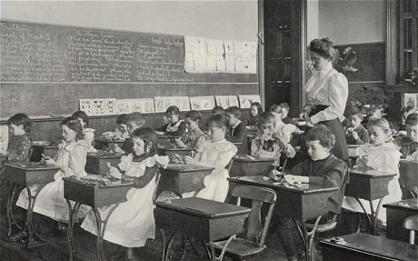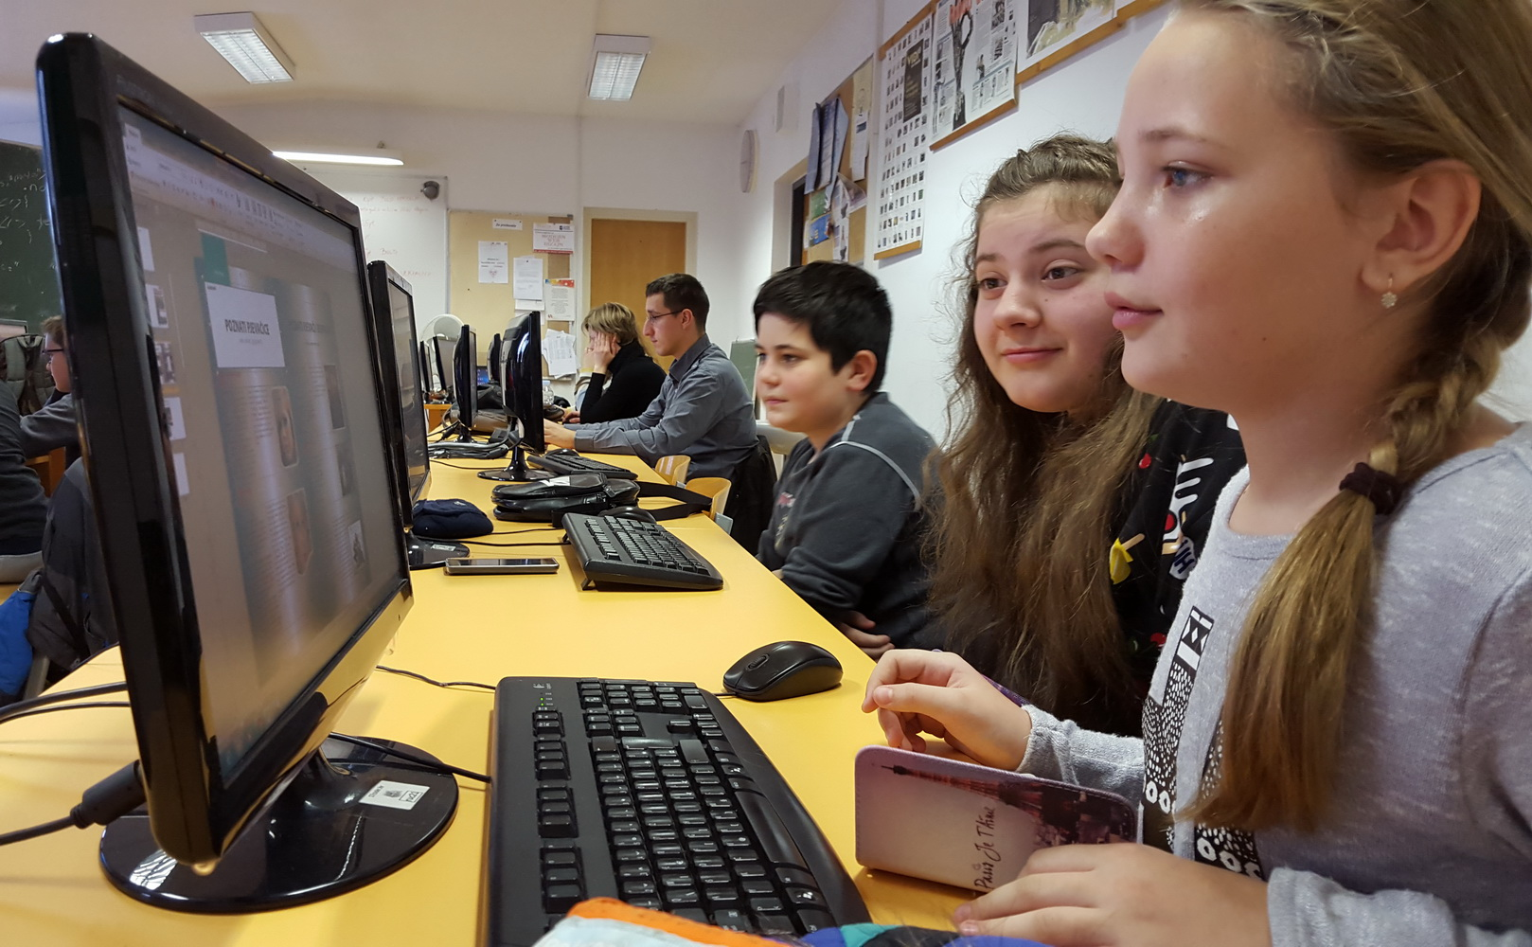

Škola u XIX. stoljeću i danas

Tema ovog rada jest usporedba školovanja u XIX. stoljeću i školovanja danas.
U početku ću usporediti školovanja, a na kraju ću dati svoje mišljenje. Samo su dobra i odgojena dijeca mogla pohađati nastavu. Naravno, školovanje tada se po mnogo čemu razlikovalo od današnjeg, a evo i kako….

Profesori su u XIX. stoljeću jako brinuli o zdravlju svojih učenika jer su higijenski uvjeti općenito bili loši, pa su učili učenike da vode brigu o osobnoj higiijeni jer su od nečistoće dolazile bolesti koje su u XIX. stoljeću mogle biti smrtonosne. Nije bilo lijekova, tj. medicina uopće nije bila razvijena. Zato su svakodnevno pregledavali učenicima uši, vrat i nokte. Učenici se također nisu smjeli pogrbiti tijekom nastave zbog opasnosti za zdravlje njihove kralježnice. U današnje vrijeme profesori nisu toliko posvećeni osnovnim higijenskim navikama učenika jer je općenita svijest o higijeni i bolestima i uvjetima na punoj višoj razini.
Za vrijeme nastave učenici su smjeli samo gledati u knjigu i u ništa drugo. Svađa je bila strogo zabranjena jer je pokazivala lošu narav. Ako ih je profesor nešto morao pitati, učenici bi morali ustati, gledati ih u oči i poslušati ih s velikom pažnjom. Tek kada bi profesor završio svoje pitanje, učenik bi odgovorio sa skromnošću i poštovanjem. Danas nemamo striktno ispisana pravila za ponašanje osim toga da nije primjereno svađati se, biti nepristojan prema profesoru.
Kada bi nastava završila učenici bi morali izaći iz škole jednako mirno kako su i ušli. Kod kuće se nije pričalo o školi, samo bi se radila domaća zadaća. Danas je jedan od većih užitaka za učenike istrčati nakon zadnjeg sata (ponajviše u petak ) ravno kući ili na autobusnu stanicu.
Škole u XIX. st bile su odvojene za dječake i djevojčice. Djevojčice nisu smjele pokazivati gležnjeve, a odjeća dječaka i djevojčica morala je pokrivati u potpunosti ruke i noge. Danas su pravila za oblačenje malo ležernija, iako je potrebno držati se nekih osnovnih pravila kao npr. : nisu dozvoljene majice na bretele ili one koje pokazuju ramena, nisu dozvoljene kratke hlače te otvorenije cipele, ali ruke ne moraju biti u potpunosti pokrivene.
U XIX. stoljeću kazne na nastavi bile su za današnja shvaćanja okrutne. Naime, pet minuta kašnjenja kažnjavalo se sa sat vremena kazne nakon nastave. Ne pisanje zadaće kažnjavalo se dvostrukom količinom za slijedeći dan, za pričanje za vrijeme nastave dobili bi udarac štapom. Dakle zaključujem da je fizičko kažnjavanje učenika bilo dozvoljeno, a danas je protuzakonito. Dalje, dobacivanje predmetima kažnjavalo se s pet udaraca, a žvakanje ili pljuvanje duhana sa sedam. Danas, kašnjenje se najčešće kažnjava neopravdanim satom. Za ne pisanje zadaće dobiti ćete minus ili jedinicu (pod uvjetom da je zadaća za ocjenu), a za pričanje opomenu u e dnevnik ili zapis. Također se psovanje pod nastavom i uništavanje školske imovine kažnjavalo izbacivanjem iz škole.
Predmeti u XIX. stoljeću sastojali su se od ‘krasopisa’, ‘risanja’, ‘ručnog rada’, ‘mjerstvenog oblikoslovlja’, ‘prirodopisa’, ‘poljodjelstva’, ‘naukovnog jezika’, ‘drugog jezika’, ‘vjeronauka’, ‘zemljopisa’ i ‘povijesti’.
U XXI. stoljeću ne postoje posebni predmeti za učenje pisanja, to se najviše uči u prvom razredu i predškolskoj dobi. Ne postoje predmeti kao krasopis, ručni rad (što su naši roditelji imali u školama, i bilo bi jako korisno da i mi imamo), te poljodijelstvo. Ono što se nekad zvalo ‘naukovni jezik’ sada je kod nas hrvatski jezik, a ‘drugi jezik’ nam je engleski s time da se mogu učiti i njemački i francuski.

Sve u svemu, mislim da je školovanje po mnogo čemu bolje danas. Nema fizičkog kažnjavanja, nema striktnih pravila, nema odvojenih škola i sve je puno opuštenije i ležernije. Doduše, neki predmeti bi sada bili korisni kao ‘ručni rad’ i ‘krasopis’, jer bi djeca već od djetinjstva učila kako rješavati svakodnevne probleme i šivati.

Bela Gavranović, 7. A

